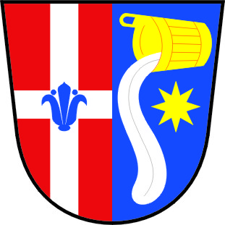
OBEC MÍŠKOVICE, 768 52 MÍŠKOVICE 46. IČ 00287491
Tel/fax: 573 387 037, Bank. spoj: KB Kroměříž 5721-691/0100
www.obecmiskovice.cz ou@obecmiskovice.cz ____________________________________________________________________________________

Č.j. 32/2009

Zveřejnění záměru obce Míškovice

Obec Míškovice podle §39 zákona č. 128/2000Sb., o obcích(obecním zřízení) ve znění pozdějších novel, zveřejňuje záměr obce Míškovice prodat pozemky par.č. 44 zahrada, par.č 43/1 ostatní ploch, par.č. 30 zastavěná plocha a nádvoří, parcely číslo 504/4, 504/5 a 504/6 lesní pozemek vše v k.ú. Míškovice. Další informace je možné získat v době úředních hodin pro veřejnost na obecním úřadu Míškovice.

Petr Zelina
starosta obce

Vyvěšeno: 25.11.2009
Sejmuto: 14.12.2009

